Опыты с растениями

Тема. «Как растения пьют воду?».
Цель: Формировать представления детей о процессе движения воды по цветку. Развивать любознательность, мыслительные процессы. Содействовать заботливому отношению к растениям.
Оборудование: Цветы-белые гвоздики, стаканчики прозрачные для воды, краска трёх цветов, ёмкость с водой, цветные карандаши, бумага белая с зарисовками стаканчиков.
Ход: 1 часть- подготовительная. Домовой Кузя приносит в группу завянувший цветок с сухой почвой. «Ребята, я посадил цветок в горшок. Поставил его на солнышко. Каждый день на него любовался, разговаривал с ним. Но мой цветок завял. Не могу понять, что ему не понравилось?»
Воспитатель: «Почему завял цветок у Кузи? Как вы догадались? Цветы нуждаются в постоянном поливе. По состоянию земли можно определить, поливать растение или нет».
Кузя: «Как растение пьёт воду?»
Воспитатель: «Чтобы узнать, как растение пьёт воду, нужно приготовить разноцветную воду. Какой цвет у воды? (Вода прозрачная). Как из прозрачной воды сделать цветную воду? (Развести в воде краску). Три стаканчика будут с окрашенной водой и один стаканчик с неокрашенной водой. В каждый стаканчик мы поставим по цветку. Как называется цветок? (Гвоздика). Каким он цветом? (Белым)».
Зарисовка наблюдений: «Закрасьте на бумаге стаканчики такими цветами, какими мы окрасили воду красный, синий, жёлтый); один стаканчик не закрашивайте- вода в нём прозрачная. В каждом стаканчике нарисуйте цветок с белыми лепестками. Пройдет немного время и мы увидим, как цветы пьют воду».
2 часть. Вечером рассмотреть с детьми окраску цветов. « Сравните свои зарисовки с наблюдаемым явлением. Что изменилось? Что произошло с цветами? Какими стали цветы? Почему цветы разной окраски? Почему один цветок остался белым? Объяснение: «Цветы изменили свою окраску из-за цвета воды, в которой они стояли. Стебель имеет проводящие трубочки, по которым вода поднимается к цветку и окрашивает его».
Вывод: «Цветы пьют воду; вода движется по цветку».
Тема. «Как вода даёт жизнь растению?»
Цель: Показать значение воды в жизни растений. Развивать умение выражать свои мысли, используя все части речи, делать выводы по окончании опыта. Содействовать гуманному отношению к объектам природы.
Оборудование: Веточки берёзы с почками, две вазы (одна с водой), карандаши, листы белой бумаги с нарисованными вазами.
Ход: 1 этап. Домовой Кузя рассказывает детям свой сон. «Ребята, мне приснился такой сон, что на нашей планете исчезла вода: не стало воды в реках, морях, в водопроводном кране. И я тогда стал думать - хорошо или плохо жить без воды. Как вы думаете? Кому нужна вода? Как вода помогает человеку? Можно ли чем-то заменить воду? (Ответы детей)».
Воспитатель: «Вода нужна животным - для многих это дом; место где можно найти еду, спрятаться, вода утоляет жажду. Человеку вода нужна для питья, поддержания чистоты тела, одежды, помещения. Растениям вода нужна для роста и развития».
Рассматривание веточек берёзы. «Посмотрите, это веточки берёзы. Что находится на веточках? (Почки). Для чего нужны почки? (В них появляются листочки). Когда из почек проявятся листочки? (Весной, при появлении тепла). Давайте поставим одну веточку в вазу с водой, а другую в вазу без воды. Через несколько дней посмотрим на наши веточки и узнаем, что с ними произойдёт».
Зарисовка наблюдений: «В каждой вазе нарисуйте веточку с почками. Одну вазу закрасьте синим цветом – она с водой; другую не закрашивайте - она без воды».
2 этап (через одну неделю). Вопросы: «Какие изменения произошли с веточками? Одинаковые веточки в вазах или разные? Почему разные? Чем отличаются веточки друг от друга? Почему в одной вазе распустились листики? Почему в другой вазе из почек листики не появились? (В вазе с водой из почек появились листики; вода помогла раскрыться листикам)».
Зарисовка наблюдений.
Вывод: «Вода необходима для жизни растений; она ускоряет развитие растений».
Тема. «Зачем нужна земля?»
Цель. Формировать представления детей о свойствах земли (мягкая, состоит из
мелких комочков, легко пропускает воду, бывает сухой и влажной). Развивать речь, умение выдвигать предположения и с помощью воспитателя делать выводы. Содействовать доброжелательному отношению к объектам природы.
Оборудование. Ёмкость с землёй, палочки, лейка с водой, сито, горшочек с песком и завядший в нём росточек растения.
Ход. Домовой Кузя приходит в группу и рассматривает комнатные растения. «Ребята, сколько у вас в группе комнатных растений. И все такие красивые, зелёные. А я вот посадил растение в горшок, поливал его каждый день, а оно сразу завяло и засохло. И я не знаю, почему».
Воспитатель: «Кузя, покажи нам своё растение. Ребятки, посмотрите, как вы думаете, почему завяло растение? Куда Кузя посадил растение? (в песок). Где должны расти растения? Вспомните, растут ли растения в нашей песочнице и почему?»
Кузя: «А какая земля? Как она выглядит? Ребята, вы мне расскажите?»
Игровое действие «Разомни комочек». Воспитатель: «Я насыпала на стол землю. Земля состоит из разных комочков. Попробуем размять комочки. У вас получается? Почему? Какие комочки на ощупь? (Мягкие)»
Игровое упражнение «Пересыпание и просеивание».Воспитатель: «Пересыпьте землю в стаканчики. Пересыпается ли земля? Земля пересыпается, потому что она сухая. Давайте пропустим землю через сито. Просеивается ли земля? (Не вся). Что остаётся на дне сита? (Комочки). Разомнём эти комочки пальчиками».
Игровое упражнение «Волшебная палочка». Воспитатель: « Поводите палочками по сухой земле. Остаётся ли земля на палочке? (Нет). Сухая земля не липнет.
Теперь я полью землю водой. Куда спряталась водичка? Какой стала сухая земля? (Сухая земля впитала воду и стала влажной). Теперь поводите палочкой по влажной земле. Какой стала палочка ? (Грязной). Почему? Влажная земля липнет. Какой цвет у влажной земли? (Чёрный). Давайте просеем влажную землю через сито. Просевается ли земля ? (Нет). Земля мокрая, не просеивается и не рассыпается».
Вывод: «Теперь Кузя будет сажать растения только в землю. Земля необходима для жизни растений; из земли растения получают питание».

Опыты (наблюдения)
№1
«С ВОДОЙ И БЕЗ ВОДЫ»
ЦЕЛЬ: Выявить факторы внешней среды, необходимые для роста и развития
растений (вода, свет, тепло)
МАТЕРИАЛ: Два одинаковых растения (бальзамин, вода
ХОД: Предлагается выяснить, почему растения не могут жить без воды (растение завянет, листья высохнут, в листьях есть вода) ; что будет, если одно растение поливать, а другое нет (без полива растение засохнет, пожелтеет, листья и стебель потеряют упругость). Наблюдать за состоянием растений в течении пяти дней.
На начало опыта (наблюдения)
Через 5 дней, у цветка который поливали листья и стебли упругие, а у растения без воды: листья и стебель потеряли упругость, пожелтел.
Вывод: растение без воды жить не может.
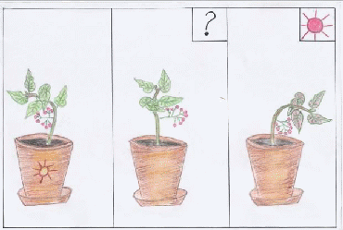

№2
«НА СВЕТУ И В ТЕМНОТЕ»
ЦЕЛЬ: Определить факторы внешней среды, необходимые для роста и развития растений.
МАТЕРИАЛ: черенок комнатного растения в горшочке, колпак из картона.
ХОД: Педагог предлагает выяснить, нужен ли свет для жизни растений. Закрывают горшочек с черенком растения колпаком из картона. Через семь дней убрать колпак.
Через семь дней, листья у растения побелели.
Вывод: растение без света жить не может.

№3
«МОЖЕТ ЛИ РАСТЕНИЕ ДЫШАТЬ? »
ЦЕЛЬ: Выявить потребность растения в воздухе, дыхании. Понять, как происходит процесс дыхания у растения.
МАТЕРИАЛ: Комнатное растение, трубочки для коктейля, вазелин.
ХОД: Педагог спрашивает, дышат ли растения, как доказать, что дышат. Дети определяют, опираясь на знания о процессе дыхания у человека, что при дыхании воздух должен поступать внутрь растения и выходить из него. Вдыхают и выдыхают через трубочку. Затем отверстие трубочки замазывают вазелином. Дети пытаются дышать через трубочку и делают вывод, что вазелин не пропускает воздух. Выдвигается гипотеза, что растения имеют в листочках очень мелкие отверстия, через которые дышат. Чтобы проверить это, смазывают одну или обе стороны листа вазелином, ежедневно в течение недели наблюдают за листьями.
Через семь дней листок пожелтел.
Вывод: растения нуждаются в воздухе, дыхании.
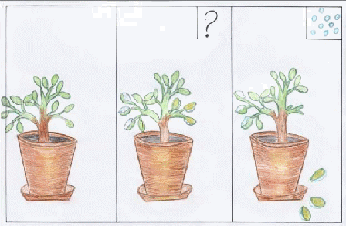

ИСПАРЕНИЕ ВОДЫ РАСТЕНИЯМИ.
ЦЕЛЬ: Познакомить детей как растение теряет влагу через испарение.
МАТЕРИАЛЫ: Растение в горшке, полиэтиленовый пакет, клейкая лента.
ПРОЦЕСС:
. Поместить пакет на часть растения и надёжно прикрепить его к стеблю клей кой лентой.
. Поставить растение на 3-4 часа на солнце.
. Посмотреть, каким стал пакетик изнутри.
ИТОГИ: На внутренней поверхности пакета видны капельки воды и кажется, будто пакет заполнен туманом.
ПОЧЕМУ? Растение всасывает воду из почвы через корни. Вода идет по стеблям, откуда испаряется через устьица. Некоторые деревья испаряют до 7 тонн воды за день. Когда их много, растения оказывают большое влияние на температуру и влажность воздуха. Потеря влаги растением через устьица называется транспирацией.

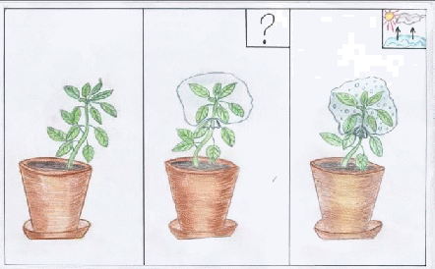

РАСТЕНИЮ НУЖЕН СВЕТ
ЦЕЛЬ ЭКСПЕРИМЕНТА: Подвести детей к выводу о необходимости света для растений. Выяснить, почему зелёные растения, растущие в океане, не живут глубже ста метров.
МАТЕРИАЛЫ: Два маленьких одинаковых зелёных растения в горшках, темный шкаф.
ПРОЦЕСС: Поместить одно растение на солнце, а другое спрятать в шкаф.
. Оставить растения на неделю.
. Сравнить затем их цвет.
. Поменять растения местами.
. Оставить растения также на неделю.
. Сравнить опять растения.
ИТОГИ: Растение находящееся в шкафу, стало бледнее по цвету и увяло, а растение на солнце стоит зеленым как и прежде. Когда растения поменяли местами, то пожелтевшее растение начало зеленеть, а растение первое стало бледным и увяло.
ПОЧЕМУ? Для того, чтобы растение зеленело ей нужен зелёное вещество- хлорофилл который необходим для фотосинтеза. Чтобы в растении произошёл фотосинтез, им нужен свет. Когда нет солнца, запас молекул хлорофилла истощается и не пополняется. Из - за этого растение бледнеет и рано или поздно умирает. Зеленые водоросли живут на глубине до ста метров. Чем ближе к поверхности, где больше всего солнечного света, тем они обильнее. На глубине ниже ста метров свет не проходит, поэтому там зелёные водоросли не растут.

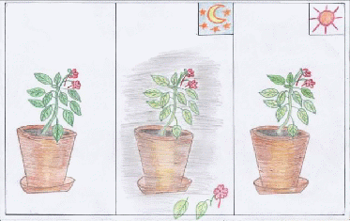

РАСТЕНИЕ ХОЧЕТ ПИТЬ
ЦЕЛЬ ЭКСПЕРИМЕНТА: Выделить факторы внешней среды, необходимые для роста и развития растений. Подвести детей к выводу о том, что для растений нужна вода.
МАТЕРИАЛЫ: Два цветка бальзамина, лейка с водой.
ПРОЦЕСС:
. Выяснить у детей, нужна ли вода растениям.
. Два бальзамина поставить на солнышко
. Одно растение полить, а другое нет.
. Понаблюдать за растениями и сделать вывод.
. Полить это растение и понаблюдать еще неделю.
ИТОГИ: Цветок ,которое поливали, стоит с листочками, зелёное и упругое. Растение, которое не поливали, завяло, листочки пожелтели, потеряли упругость, опустились в низ.
ПОЧЕМУ? Растение не может жить без воды и может погибнуть.

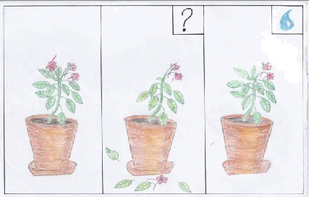

№4
«Что потом? ».
Цель. Систематизировать знания о циклах развития всех растений.
Материалы. Семена уличных цветов (бархатцы, предметы ухода за растениями.
Процесс. Взрослый предлагает письмо-загадку с семенами, выясняет, во что превращаются семена. Вместе выращивают растение, фиксируя все изменения по мере их развития. Сравнивают свои зарисовки, составляют общую схему для всех растений с использованием символов, отражая основные этапы развития растения.
Итог: Семена – росток – взрослое растение – цветок.

